 |  | المقرر: مهارات رقمية نظري
وزارة التعليم |  |   الصف: الثاني متوسط
إدارة التعليم ب |  | الزمن: ساعة
متوسطة |  | الزمن: ساعة

السؤال | س1 | س2 | المجموع النهائي | المصححة
الدرجة |  |  |  | المراجعة |  | المدققة
اختبار نهاية الفصل الدراسي الثاني للعام هـ

اسم الطالبة : ........................................................................ رقم الجلوس : .........
5
السؤال الأول: اختاري الإجابة الصحيحة لكل فقرة مما يأتي :-
1- مجموعة من الأوامر التي يتم تجميعها في مكان واحد وإعطائها اسماً ، وتنفيذها من خلال استدعائه :
أ | الدالة | ب | المتغيرات | ج | الوسائط
2-عندما تكون العُقد متصلة بكابل واحد تسمى بهيكلية:
أ | النجمة | ب | الخطية | ج | الهجين
3- نسخ عمل شخص آخر و الادعاء بأنه عملك هو :
أ | التنمر الإلكتروني | ب | الانتحال | ج | رخصة البرمجيات
4- هي عَقد تم إنشاؤه بواسطة مصممي البرامج فيما يتعلق باستخدامه وإعادة توزيعه:
أ | رخصة البرمجيات | ب | الانتحال | ج | الملكية الفكرية
5- هي....... حلقة تستخدم لتكرار مجموعة من الأوامر لعدد ٍ محدد من المرات، ويكون عدد التكرارات محدداً في قيم دالة النطاق :
أ | For | ب | Infinite loop | ج | power
10
السؤال الثاني: أ / ضعي علامة () إذا كانت العبارة صحيحة و علامة ( ) إذا كانت العبارة خاطئة فيما يلي:-
1 | ترتيب أولويات العمليات الحسابية الأقواس ثم الأس ثم الضرب والقسمة ثم الجمع والطرح
2 | أي بيانات تحدد هوية شخص هي بيانات شخصية
3 | يجب عليك احترام قوانين الملكية الفكرية
4 | بروتوكول HTTPS يوفر اتصالاً آمناً بين حاسوبين في الشبكة العنكبوتية
5 | لا يمكن استخدام البيانات النصية في مايكروسوفت إكسل
ب / اختاري المصطلح المناسب من المصطلحات التالية :
( تويتر – بروتوكول الاتصال - التنمر الإلكتروني – المواطنة الرقمية - قانون الملكية الفكرية )
1 |  | هو نظام لتنسيقات الرسائل الرقمية وقواعد تبادل هذه الرسائل، ويُحدد طريقة تشكيلها .
2 |  | هو مجموعة من القواعد التي يجب على الناس اتباعها. تُطبق المحاكم هذه القواعد وتعاقب من يخالفها.
3 |  | عبارة عن خدمة شبكات اجتماعية ومدونات صغيرة تُمكن مستخدميها من إرسال وقراءة الرسائل القصيرة.
4 |  | أي عمل من أعمال الترهيب، أو العدوان أو التحرش السلوكي من خلال أجهزة الاتصال ، بطريقة متعمدة .
5 |  | الاستخدام الآمن والمسؤول للتقنيات الرقمية بالإضافة الى كونك عضوا نشطاً في المجتمع الرقمي سواء عند الاتصال بالأنترنت من عدمه


انتهت الأسئلة تمنياتي لكن بالتوفيق والنجاح يا جميلات معلمة المادة :

معلمة المادة : ابتهال المطيري

(1)

 |  | المقرر: مهارات رقمية نظري
وزارة التعليم |  | الصف: الثاني متوسط
إدارة التعليم |  | الزمن: ساعة
متوسطة ت |  | الزمن: ساعة

السؤال | س1 | س2 | المجموع النهائي | المصححة
الدرجة | 5 | 10 | 15 | المراجعة |  | المدققة
نموذج اجابة اختبار نهاية الفصل الدراسي الثاني للعام هـ

اسم الطالبة : ........................................................................ رقم الجلوس : .........
5
5
السؤال الأول: اختاري الإجابة الصحيحة لكل فقرة مما يأتي :-
1- مجموعة من الأوامر التي يتم تجميعها في مكان واحد وإعطائها اسماً ، وتنفيذها من خلال استدعائه :
أ | الدالة | ب | المتغيرات | ج | الوسائط
2-عندما تكون العُقد متصلة بكابل واحد تسمى بهيكلية:
أ | النجمة | ب | الخطية | ج | الهجين
3- نسخ عمل شخص آخر و الادعاء بأنه عملك هو :
أ | التنمر الإلكتروني | ب | الانتحال | ج | رخصة البرمجيات
4- هي عَقد تم إنشاؤه بواسطة مصممي البرامج فيما يتعلق باستخدامه وإعادة توزيعه:
أ | رخصة البرمجيات | ب | الانتحال | ج | الملكية الفكرية
5- هي....... حلقة تستخدم لتكرار مجموعة من الأوامر لعدد ٍ محدد من المرات، ويكون عدد التكرارات محدداً في قيم دالة النطاق :
أ | For | ب | Infinite loop | ج | power
10
10
السؤال الثاني: أ / ضعي علامة () إذا كانت العبارة صحيحة و علامة ( ) إذا كانت العبارة خاطئة فيما يلي:-
1 | ترتيب أولويات العمليات الحسابية الأقواس ثم الأس ثم الضرب والقسمة ثم الجمع والطرح
2 | أي بيانات تحدد هوية شخص هي بيانات شخصية
3 | يجب عليك احترام قوانين الملكية الفكرية
4 | بروتوكول HTTPS يوفر اتصالاً آمناً بين حاسوبين في الشبكة العنكبوتية
5 | لا يمكن استخدام البيانات النصية في مايكروسوفت إكسل
ب / اختاري المصطلح المناسب من المصطلحات التالية :
( تويتر – بروتوكول الاتصال - التنمر الإلكتروني – المواطنة الرقمية - قانون الملكية الفكرية )
انتهت الأسئلة تمنياتي لكن بالتوفيق والنجاح يا جميلات معلمة المادة

معلمة المادة : ابتهال المطيري

(1)

1 | بروتوكول الاتصال | هو نظام لتنسيقات الرسائل الرقمية وقواعد تبادل هذه الرسائل، ويُحدد طريقة تشكيلها .
2 | قانون الملكية الفكرية | هو مجموعة من القواعد التي يجب على الناس اتباعها. تُطبق المحاكم هذه القواعد وتعاقب من يخالفها.
3 | تويتر | عبارة عن خدمة شبكات اجتماعية ومدونات صغيرة تُمكن مستخدميها من إرسال وقراءة الرسائل القصيرة.
4 | التنمر الإلكتروني | أي عمل من أعمال الترهيب، أو العدوان أو التحرش السلوكي من خلال أجهزة الاتصال ، بطريقة متعمدة .
5 | المواطنة الرقمية | الاستخدام الآمن والمسؤول للتقنيات الرقمية بالإضافة الى كونك عضوا نشطاً في المجتمع الرقمي سواء عند الاتصال بالأنترنت من عدمه

المملكة العربية السعودية |  | المادة : المهارات الرقمية
وزارة التعليم |  | الصف : الثاني متوسط
إدارة التربية والتعليم  مكتب تعليم  متوسطة |  | اليوم :
إدارة التربية والتعليم  مكتب تعليم  متوسطة |  | التاريخ : / / هـ
إدارة التربية والتعليم  مكتب تعليم  متوسطة |  | الزمن : ساعة ونصف
الاختبار النهائي (تحريري ) للعام هـ الفصل الدراسي الثاني ( الدور الأول )
الأسم : ........................................................... رقم الجلوس : ...................... الفصل : ...................................

اجيبي مستعينة بالله عن الأسئلة التالية
السؤال الأول : أ - اختاري الإجابة الصحيحة
10
يتبع
- ...................هو أي عمل من أعمال الترهيب، أو العدوان، أو التحرش السلوكي من خلال أجهزة الاتصال بالانترنت:
أ | الاختراق | ب | التنمر الألكتروني | ج | التجسس
- تحتوي على وحدات رقمية بت تشير الى المرسل والمستلم بالاضافة الى بروتكول الاتصال والحزمة:
أ | الحمولة | ب | رأس الحزمة | ج | الذيل
- خادم مزود الانترنت يعمل على ........:
أ | يبحث عن البيانات | ب | إعادة توجيه الطلبات إلى خوادم الشبكة العنكبوتية | ج | لاشي مما سبق
- - المتغيرات التي يمكنك الاعلان عنها في الدالة تسمى .......... :
أ | الوسائط | ب | المتغيرات | ج | الصيغ
- بروتوكول يوفر اتصالاً آمناً بين حاسوبين في الشبطة العنكبوتية:
أ | FTP | ب | HTTPS | ج | DNS
- عبارة عن خدمة شبكات اجتماعية ومدونات صغيرة تمكن مستخدميها من كتابة وارسال وقراءة الرسائل النصية القصيرة والمعروفة باسم التغريدات
أ | تويتر | ب | سناب شات | ج | انستغرام
- هي عقد تم إنشاؤه بواسطة مصممي البرامج فيما يتعلق باستخدامه وإعادة توزيع
أ | رخصة البرمجيات | ب | الانتحال | ج | الهوية الرقمية
- يوفر أدوات تطوعية للسماح للمبدعين بإدارة حقوق النشر الخاصة بهم
أ | المشاع الأبداعي | ب | التنمر الألكتروني | ج | الهوية الرقمية
- نسخ عمل شخص آخر و الأدعاء بأنه عملك هو
أ | الانتحال | ب | رخصة البرمجيات | ج | التنمر الألكتروني
- من أنواع التنمر الالكتروني
أ | أختراق الحسابات الشخصية | ب | نسب الحقوق لأصحابها | ج | احترام صانعي المحتوى

ب- ضعي ( صح ) أمام العبارة الصحيحة ، ووضع ( خطأ ) أمام العبارة الخاطئة :
٥
- تنهي عبارة الإيقاف break الحلقة التي تحتوي عليها ، وينتقل البرنامج الى السطر المتواجد بعد الحلقة
- اذا لم تترك مسافة بادئة في مقطعك البرمجي للحلقات فستتلقى رسالة خطأ
- يدعم البايثون نوعين من الحلقات FOR و WHILE
- يعد مرجع الخلية عنواناً للخلية ويحدد موقعها
- في برنامج مايكروسوفت إكسل يمكن حساب الصيغة باستخدام الأرقام.
- الحلقة المتداخلة تعني جملة حلقة داخل جملة حلقة أخرى
- المرجع النسبي هو مرجع الخلية .
- لا يمكن استخدام البيانات النصية في مايكروسوفت إكسل .
- تُرجع دالة القوى نتيجة رقم مضروب في آخر
- لا يمكنك إنشاء دوال جديدة خاصة بك في بايثون
_____

انتهت الأسئلة ....

المملكة العربية السعودية |  | المادة : المهارات الرقمية
وزارة التعليم |  | الصف : الثاني متوسط
إدارة التربية والتعليم  مكتب تعليم  متوسطة |  | اليوم :
إدارة التربية والتعليم  مكتب تعليم  متوسطة |  | التاريخ : / / هـ
إدارة التربية والتعليم  مكتب تعليم  متوسطة |  | الزمن : ساعة ونصف
الاختبار النهائي (تحريري ) للعام هـ الفصل الدراسي الثاني ( الدور الأول )
الأسم : ........................................................... رقم الجلوس : ...................... الفصل : ...................................

السؤال الأول : أ - اختاري الإجابة الصحيحة
_____
10
- ...................هو أي عمل من أعمال الترهيب، أو العدوان، أو التحرش السلوكي من خلال أجهزة الاتصال بالانترنت:
أ | الاختراق | ب | التنمر الألكتروني | ج | التجسس
- تحتوي على وحدات رقمية بت تشير الى المرسل والمستلم بالاضافة الى بروتكول الاتصال والحزمة:
أ | الحمولة | ب | رأس الحزمة | ج | الذيل
- خادم مزود الانترنت يعمل على ........:
أ | يبحث عن البيانات | ب | إعادة توجيه الطلبات إلى خوادم الشبكة العنكبوتية | ج | لاشي مما سبق
- - المتغيرات التي يمكنك الاعلان عنها في الدالة تسمى .......... :
أ | الوسائط | ب | المتغيرات | ج | الصيغ
- بروتوكول يوفر اتصالاً آمناً بين حاسوبين في الشبطة العنكبوتية:
أ | FTP | ب | HTTPS | ج | DNS
- عبارة عن خدمة شبكات اجتماعية ومدونات صغيرة تمكن مستخدميها من كتابة وارسال وقراءة الرسائل النصية القصيرة والمعروفة باسم التغريدات
أ | تويتر | ب | سناب شات | ج | انستغرام
- هي عقد تم إنشاؤه بواسطة مصممي البرامج فيما يتعلق باستخدامه وإعادة توزيع
أ | رخصة البرمجيات | ب | الانتحال | ج | الهوية الرقمية
- يوفر أدوات تطوعية للسماح للمبدعين بإدارة حقوق النشر الخاصة بهم
أ | المشاع الأبداعي | ب | التنمر الألكتروني | ج | الهوية الرقمية
- نسخ عمل شخص آخر و الأدعاء بأنه عملك هو
أ | الانتحال | ب | رخصة البرمجيات | ج | التنمر الألكتروني
- من أنواع التنمر الالكتروني
أ | أختراق الحسابات الشخصية | ب | نسب الحقوق لأصحابها | ج | احترام صانعي المحتوى

ب - ضعي ( صح ) أمام العبارة الصحيحة ، ووضع ( خطأ ) أمام العبارة الخاطئة :

_____
- يستخدم البروتوكول FTP لنقل الملفات بين حواسيب الشبكة | صح  5
- أي بيانات تحدد هوية شخص هي بيانات شخصية | صح
- يجب عليك احترام قوانين الملكية الفكرية | صح
- المواطنة الرقمية هي طريقة لإعداد الطلبة لإساة استخدام التقنيات الرقمية | خطأ
- أنت قادر على نسخ وبيع أي فيلم | خطأ

السؤال الاول : أ- اختاري ا

 |  | المقرر: المهارات الرقمية
وزارة التعليم |  | الصف: ثاني متوسط
إدارة التعليم بعسير |  | الزمن: ساعة واحدة

اختبار نهاية الفصل الدراسي الثاني (نظري) للعام هـ

اسم الطالبة :.......................................................... رقم الجلوس:...................

رقم السؤال | الدرجة  رقما | الدرجة كتابة | المصححة | المراجعة | المدققة
الأول
المجموع | _________________  15

السؤال الاول : أ- اختاري الاجابة الصحيحة بوضع علامة عند الاجابة الصحيحة:-

1- الشبكات.............تربط أجهزة الحاسب الموجودة في مساحة صغيرة، مثل أجهزة الحاسب في المدرسة .
أ | المحلية | ب | المدنية | ج | الموسعة
2- بروتوكول............... وظيفته نقل الملفات بين حواسيب الشبكة:
أ | FTP | ب | SMPT | ج | DNS
3- -...........................يمكن أن تدعم ما يصل إلى مليون جهاز لكل كيلو متر مربـع
أ | شبكات الجيل الخامس ( G5 ) | ب | شبكات الجيل الرابعG4 )) | ج | شبكات الجيل الثالث G3 ))
4- ................هو أبسط هيكل موجود ويتكون من ارتباط دائم بين نقطتين .
أ | الهيكلة الخطية | ب | هيكلة نقطة الى نقطة | ج | الهيكلة النجمية
5- أكثر نماذج الشبكة شيوعا هي:
أ | شبكة النظير للنظير | ب | الخادم / العميل | ج | الهيكلة الخطية
6- الجزء الذي يحتوي على اسم المرسل والمستقبل و رقم الحزمة وبرتوكول الاتصال:
أ | رأس الحزمة | ب | الحمولة | ج | الذيل
7- مدونة صغيرة تمكن مستخدميها من إرسال وقراءة الرسائل النصية القصيرة المعروفة باسم التغريدات:
أ | سناب شات | ب | تويتر | ج | انستقرام
8 - من القواعد الأساسية للحوار عبر الانترنت:
أ | احترام رأي الآخرين | ب | استخدام لغة بذيئة | ج | عدم فهم وجهات النظر
9- ذكر مصدر الصور والمعلومات من الأمثلة على
أ | مواد حقوق الـتأليف والنشر | ب | البيانات الشخصية | ج | الملكية الفكرية
10- نسخ عمل شخص أخر والإدعاء بأنة عملك هو................ .
أ | التجسس | ب | الإنتحال | ج | تصرف ذكي
11- طلب الاذن قبل استخدام عمل الاخرين مثال على :
أ | مواد حقوق الـتأليف والنشر | ب | البيانات الشخصية | ج | الملكية الفكرية
12- -من أنواع الحلقات تستخدم لتكرار مجموعة من الأوامر لعدد محدد من المرات:
أ | If | ب | While | ج | For
13- مكتبة يمكن استخدامها لإجراء عمليات مثل القراءة والكتابة والحسابات الرياضية، وإنشاء الرسوم، والمخططات البيانية.
أ | أوبين بيكسل | ب | أوبين بايثون | ج | اكسل
14- في البايثون للعمل على ملف إكسل موجود نستخدم دالة تحميل دفتر العمل وهي
أ | max_row | ب | workbook()_load | ج | max_column
15- في برنامج البايثون عند استيراد مكتبة نسخدم الأمر
أ | break | ب | def | ج | import

انتهت الأسئلة بالتوفيق غاليتي
معلمتك :

 |  | المقرر: مهارات رقمية
وزارة التعليم |  | الصف: الثاني متوسط
إدارة التعليم |  | الزمن: ساعة
متوسطة |  | الزمن: ساعة
اختبار نهاية الفصل الدراسي الثاني للعام هـ
السؤال | س1 | س2 | المجموع النهائي |  | المصحح |  | التوقيع
الدرجة |  |  | الدرجة رقماً | الدرجة كتابة | المراجع |  | التوقيع
الدرجة |  |  |  | فقط
اسم الطالب / رقم الجلوس ( )

5
السؤال الأول: اختر الحرف الذي يمثل الإجابة الصحيحة لكل فقرة مما يأتي :-
1-هي دالة تبدل جزءاً أو كامل النص في خلية بآخر جديد وفق نص محدد:
أ | SUBSTITUTE | ب | left | ج | mid | د | right
2-هو بروتوكول يوفر اتصالاً آمناً بين حاسوبين في الشبطة العنكبوتية:
أ | HTTP | ب | HTTPS | ج | SMTP | د | DNS
3-عبارة عن خدمة شبكات اجتماعية ومدونات صغيرة تمكن مستخدميها من كتابة وارسال وقراءة الرسائل النصية القصيرة والمعروفة باسم التغريدات
أ | تويتر | ب | انستقرام | ج | سناب شات | د | فيسبوك
4-هي الاستخدام الآمن والمسؤول للتقنيات الرقمية بالإضافة الى كونك عضوا نشطاً ومحترما في المجتمع الرقمي سواء عند الاتصال بالانترنت من عدمه:
أ | المواطنة الرقمية | ب | الانترنت | ج | الذكاء الاصطناعي | د | البريد الالكتروني
5-...................هو أي عمل من أعمال الترهيب، أو العدوان، أو التحرش السلوكي من خلال أجهزة الاتصال بالانترنت:
أ | الاختراق | ب | الفيروسات | ج | التنمر الالكتروني | د | التجسس
6-تحتوي على وحدات رقمية بت تشير الى المرسل والمستلم بالاضافة الى بروتكول الاتصال والحزمة:
أ | الحمولة | ب | الذيل | ج | رأس الحزمة | د | تبادل المعلومات
7-خادم مزود الانترنت يعمل على ........:
أ | إرسال الطلبات الى خوادم الشبكة العنكبوتية | ب | يبحث عن البيانات | ج | إعادة توجيه الطلبات إلى خوادم الشبكة العنكبوتية | د | لا شيء مما سبق
8- هي....... حلقة تستخدم لتكرار مجموعة من الأوامر لعدد ٍ محدد من المرات، ويكون عدد التكرارات محدداً في قيم دالة النطاق :
أ | For | ب | Infinite loop | ج | While | د | Input
9- الحلقة اللانهائية في البايثون تسمى ....... :
أ | Input | ب | While | ج | Infinite loop | د | For
10- المتغيرات التي يمكنك الاعلان عنها في الدالة تسمى .......... :
أ | المعاملات | ب | الوسائط | ج | الدوال | د | الصيغ

السؤال الثاني:
10
أ / ضع علامة (√) إذا كانت العبارة صحيحة و علامة (ꭓ) إذا كانت العبارة خاطئة فيما يلي:-
1 | ترتيب أولويات العمليات الحسابية الاقواس ثم الاس ثم الضرب والقسمة ثم الجمع والطرح
2 | Powers لحساب القوى نستخدم دالة
3 | نماذج شبكة الحاسب هي قنوات اتصال لنقل البيانات، وتحدد طريقة مشاركة الموارد بين أجهزة الحاسب في الشبكة
4 | من عيوب شبكة النظير للنظير صعوبة الاعداد والتكلفة العالية
5 | يستخدم البروتوكول FTP لنقل الملفات بين حواسيب الشبكة
6 | تعد خوادم الشبكة العنكبوتية مسؤولة عن استقبال طلبات العميل
7 | FOR وحلقة WHILE حلقة يدعم البايثون نوعين من الحلقات :
8 | مع الحلقة لتحديد عدد التكرارات Rang تستخدم دالة النطاق
9 | من القواعد التي تنطبق على الحلقات المتداخلة أن الحلقة الداخلية يجب أن تكتمل أولا
10 | عندما تريد الحصول على جميع القيم لسطر أو أكثر في ورقة عمل اكسل Iter_rows تستخدم دالة
ب / أجب عن الأسئلة الآتية
أولا : ماهي الملكية الفكرية ؟
..............................................................................................................................................................................................................................................................................................................................................................................................

ثانيا : اذكر بعض العوامل التي تساعد على حماية خصوصيتك عبر الانترنت ؟

1
2

ثالثا: اذكر بعض أنواع التنمر الالكتروني

1
2

 |  | المقرر: مهارات رقمية
وزارة التعليم |  | الصف: الثاني متوسط
إدارة التعليم |  | الزمن: ساعة
متوسطة |  | الزمن: ساعة
نموذج إجابة اختبار نهاية الفصل الدراسي الثاني للعام هـ
السؤال | س1 | س2 | المجموع النهائي |  | المصحح |  | التوقيع
الدرجة |  |  | الدرجة رقماً | الدرجة كتابة | المراجع |  | التوقيع
الدرجة |  |  |  | فقط
اسم الطالب / رقم الجلوس ( )

5
السؤال الأول: اختر الحرف الذي يمثل الإجابة الصحيحة لكل فقرة مما يأتي :-
1-هي دالة تبدل جزءاً أو كامل النص في خلية بآخر جديد وفق نص محدد:
أ | SUBSTITUTE | ب | left | ج | mid | د | right
2-هو بروتوكول يوفر اتصالاً آمناً بين حاسوبين في الشبطة العنكبوتية:
أ | HTTP | ب | HTTPS | ج | SMTP | د | DNS
3-عبارة عن خدمة شبكات اجتماعية ومدونات صغيرة تمكن مستخدميها من كتابة وارسال وقراءة الرسائل النصية القصيرة والمعروفة باسم التغريدات
أ | تويتر | ب | انستقرام | ج | سناب شات | د | فيسبوك
4-هي الاستخدام الآمن والمسؤول للتقنيات الرقمية بالإضافة الى كونك عضوا نشطاً ومحترما في المجتمع الرقمي سواء عند الاتصال بالانترنت من عدمه:
أ | المواطنة الرقمية | ب | الانترنت | ج | الذكاء الاصطناعي | د | البريد الالكتروني
5-...................هو أي عمل من أعمال الترهيب، أو العدوان، أو التحرش السلوكي من خلال أجهزة الاتصال بالانترنت:
أ | الاختراق | ب | الفيروسات | ج | التنمر الالكتروني | د | التجسس
6-تحتوي على وحدات رقمية بت تشير الى المرسل والمستلم بالاضافة الى بروتكول الاتصال والحزمة:
أ | الحمولة | ب | الذيل | ج | رأس الحزمة | د | تبادل المعلومات
7-خادم مزود الانترنت يعمل على ........:
أ | إرسال الطلبات الى خوادم الشبكة العنكبوتية | ب | يبحث عن البيانات | ج | إعادة توجيه الطلبات إلى خوادم الشبكة العنكبوتية | د | لا شيء مما سبق
8- هي....... حلقة تستخدم لتكرار مجموعة من الأوامر لعدد ٍ محدد من المرات، ويكون عدد التكرارات محدداً في قيم دالة النطاق :
أ | For | ب | Infinite loop | ج | While | د | Input
9- الحلقة اللانهائية في البايثون تسمى ....... :
أ | Input | ب | While | ج | Infinite loop | د | For
10- المتغيرات التي يمكنك الاعلان عنها في الدالة تسمى .......... :
أ | المعاملات | ب | الوسائط | ج | الدوال | د | الصيغ
السؤال الثاني:
10
أ / ضع علامة (√) إذا كانت العبارة صحيحة و علامة (ꭓ) إذا كانت العبارة خاطئة فيما يلي:-
1 | ترتيب أولويات العمليات الحسابية الاقواس ثم الاس ثم الضرب والقسمة ثم الجمع والطرح | √
2 | Powers لحساب القوى نستخدم دالة | √
3 | نماذج شبكة الحاسب هي قنوات اتصال لنقل البيانات، وتحدد طريقة مشاركة الموارد بين أجهزة الحاسب في الشبكة | √
4 | من عيوب شبكة النظير للنظير صعوبة الاعداد والتكلفة العالية | ꭓ
5 | يستخدم البروتوكول FTP لنقل الملفات بين حواسيب الشبكة | √
6 | تعد خوادم الشبكة العنكبوتية مسؤولة عن استقبال طلبات العميل | ꭓ
7 | FOR وحلقة WHILE حلقة يدعم البايثون نوعين من الحلقات : | √
8 | مع الحلقة لتحديد عدد التكرارات Rang تستخدم دالة النطاق | √
9 | من القواعد التي تنطبق على الحلقات المتداخلة أن الحلقة الداخلية يجب أن تكتمل أولا | √
10 | عندما تريد الحصول على جميع القيم لسطر أو أكثر في ورقة عمل اكسل Iter_rows تستخدم دالة | √

ب / أجب عن الأسئلة الآتية
أولا : ماهي الملكية الفكرية ؟
هي أي شيء أصلي ينشئه شخص ما

ثانيا : اذكر بعض العوامل التي تساعد على حماية خصوصيتك عبر الانترنت ؟ ( اثنين فقط )
تعديل اعدادت الخصوصية في منصات التواصل الاجتماعي*
عدم اتاحة المعلومات الشخصية عبر الانترنت*
كن حذر عند نشر سيء ما *
لا تفترض ان المحتوى الذي عينته خاص أنه آمن بنسبة 100%*
كن حريص على الصور والفيديوهات الخاصة بك*
مصادقة الأشخاص الذين نعرفهم في مواقع التواصل الاجتماعي*

ثالثا: اذكر بعض أنواع التنمر الالكتروني ( اثنين فقط )
*التنمر اللفظي
*التنمر عبر نشر المعلومات والصور الشخصية
*اختراق الحسابات الخصية
*التمر الجماعي والنبذ الالكتروني
*تنمر صانعي المحتوى الالكتروني

 |  | المقرر: مهارات رقمية نظري
وزارة التعليم |  | الصف: الثاني متوسط
إدارة التعليم |  | الزمن: ساعة
متوسطة |  | الزمن: ساعة

السؤال | س1 | س2 | المجموع النهائي |  | المصحح |  | التوقيع
الدرجة |  |  | الدرجة رقماً | الدرجة كتابة | المراجع |  | التوقيع
الدرجة |  |  |  | فقط
اختبار نهاية الفصل الدراسي الثاني للعام 1444 هـ
اسم الطالبة : رقم الجلوس :

5
السؤال الأول: اختاري الإجابة الصحيحة لكل فقرة مما يأتي :-
1-هي دالة تبدل جزءاً أو كامل النص في خلية بآخر جديد وفق نص محدد:
أ | right | ب | left | ج | mid | د | SUBSTITUTE
2-عندما تكون العُقد متصلة بكابل واحد تسمى بهيكلية:
أ | الحلقة | ب | النجمة | ج | الخطية | د | الهجين
3-الاستخدام الآمن والمسؤول للتقنيات الرقمية بالإضافة الى كونك عضوا نشطاً في المجتمع الرقمي سواء عند الاتصال بالأنترنت من عدمه:
أ | الذكاء الاصطناعي | ب | الانترنت | ج | المواطنة الرقمية | د | البريد الالكتروني
4- هي عَقد تم إنشاؤه بواسطة مصممي البرامج فيما يتعلق باستخدامه وإعادة توزيعه:
أ | رخصة البرمجيات | ب | الانتحال | ج | الملكية الفكرية | د | الهوية الرقمية
5- هي....... حلقة تستخدم لتكرار مجموعة من الأوامر لعدد ٍ محدد من المرات، ويكون عدد التكرارات محدداً في قيم دالة النطاق :
أ | For | ب | Infinite loop | ج | power | د | Input
10
السؤال الثاني: أ / ضعي علامة (√) إذا كانت العبارة صحيحة و علامة (ꭓ) إذا كانت العبارة خاطئة فيما يلي:-
1 | ترتيب أولويات العمليات الحسابية الاقواس ثم الاس ثم الضرب والقسمة ثم الجمع والطرح
2 | تعدّ خوادم الشبكة العنكبوتية مسؤولة عن استقبال طلبات العميل.
3 | يشير مصطلح (TCP) الى بروتوكول الإنترنت ، و(IP) الى بروتوكول التحكم في النقل.
4 | الحمولة في حزم المعلومات تحتوي على الرسالة أو البيانات.
5 | FOR وحلقة WHILE حلقة يدعم البايثون نوعين من الحلقات :
ب / اختاري المصطلح المناسب من المصطلحات التالية :
( تويتر – بروتوكول الاتصال - التنمر الإلكتروني – قانون الملكية الفكرية – المكتبة في لغات البرمجة)
1 |  | هو نظام لتنسيقات الرسائل الرقمية وقواعد تبادل هذه الرسائل، ويُحدد طريقة تشكيلها .
2 |  | هو مجموعة من القواعد التي يجب على الناس اتباعها. تُطبق المحاكم هذه القواعد وتعاقب من يخالفها.
3 |  | عبارة عن خدمة شبكات اجتماعية ومدونات صغيرة تُمكن مستخدميها من إرسال وقراءة الرسائل القصيرة.
4 |  | أي عمل من أعمال الترهيب، أو العدوان أو التحرش السلوكي من خلال أجهزة الاتصال ، بطريقة متعمدة .
5 |  | هي حزم مقاطع برمجية مكتوبة سابقاً وتؤدي بعض المهام بحيث لا يحتاج المبرمجون الى كتابتها كل مرة .

 |  | المقرر: مهارات رقمية نظري
وزارة التعليم |  | الصف: الثاني متوسط
إدارة التعليم |  | الزمن: ساعة
متوسطة |  | الزمن: ساعة

السؤال | س1 | س2 | المجموع النهائي |  | المصحح |  | التوقيع
الدرجة |  |  | الدرجة رقماً | الدرجة كتابة | المراجع |  | التوقيع
الدرجة |  |  |  | فقط
اختبار نهاية الفصل الدراسي الثاني للعام 1444 هـ
اسم الطالبة : رقم الجلوس :

5
السؤال الأول: اختاري الإجابة الصحيحة لكل فقرة مما يأتي :-

1-هي دالة تبدل جزءاً أو كامل النص في خلية بآخر جديد وفق نص محدد:
أ | right | ب | left | ج | mid | د | SUBSTITUTE
2-عندما تكون العُقد متصلة بكابل واحد تسمى بهيكلية:
أ | الحلقة | ب | النجمة | ج | الخطية | د | الهجين
3-الاستخدام الآمن والمسؤول للتقنيات الرقمية بالإضافة الى كونك عضوا نشطاً في المجتمع الرقمي سواء عند الاتصال بالأنترنت من عدمه:
أ | الذكاء الاصطناعي | ب | الانترنت | ج | المواطنة الرقمية | د | البريد الالكتروني
4- هي عَقد تم إنشاؤه بواسطة مصممي البرامج فيما يتعلق باستخدامه وإعادة توزيعه:
أ | رخصة البرمجيات | ب | الانتحال | ج | الملكية الفكرية | د | الهوية الرقمية
5- هي....... حلقة تستخدم لتكرار مجموعة من الأوامر لعدد ٍ محدد من المرات، ويكون عدد التكرارات محدداً في قيم دالة النطاق :
أ | For | ب | Infinite loop | ج | power | د | Input
10
السؤال الثاني: أ / ضع علامة (√) إذا كانت العبارة صحيحة و علامة (ꭓ) إذا كانت العبارة خاطئة فيما يلي:-

1 | ترتيب أولويات العمليات الحسابية الاقواس ثم الاس ثم الضرب والقسمة ثم الجمع والطرح | √
2 | تعدّ خوادم الشبكة العنكبوتية مسؤولة عن استقبال طلبات العميل. | ꭓ
3 | يشير مصطلح (TCP) الى بروتوكول الإنترنت ، و(IP) الى بروتوكول التحكم في النقل. | ꭓ
4 | الحمولة في حزم المعلومات تحتوي على الرسالة أو البيانات. | √
5 | FOR وحلقة WHILE حلقة يدعم البايثون نوعين من الحلقات : | √
ب / اختاري المصطلح المناسب من المصطلحات التالية :
( تويتر – بروتوكول الاتصال - التنمر الإلكتروني – قانون الملكية الفكرية – المكتبة في لغات البرمجة)
1 | بروتوكول الاتصال | هو نظام لتنسيقات الرسائل الرقمية وقواعد تبادل هذه الرسائل، ويُحدد طريقة تشكيلها .
2 | قانون الملكية الفكرية | هو مجموعة من القواعد التي يجب على الناس اتباعها. تُطبق المحاكم هذه القواعد وتعاقب من يخالفها.
3 | تويتر | عبارة عن خدمة شبكات اجتماعية ومدونات صغيرة تُمكن مستخدميها من إرسال وقراءة الرسائل القصيرة.
4 | التنمر الإلكتروني | أي عمل من أعمال الترهيب، أو العدوان أو التحرش السلوكي من خلال أجهزة الاتصال ، بطريقة متعمدة.
5 | المكتبة في لغات البرمجة | هي حزم مقاطع برمجية مكتوبة سابقاً وتؤدي بعض المهام بحيث لا يحتاج المبرمجون الى كتابتها كل مرة .

25

المملكة العربية السعودية
وزارة التعليم

استمارة الاختبار (النهائي العملي) في مادة المهارات الرقمية للصف الثاني المتوسط الفصل الدراسي الثاني للعام الدراسي هـ
اسم الطالبة: ................................................................................................................................................................. الصف: ( 2/ .................................................)

السؤال الأول:
أجرت المدرسة بعض الأبحاث لمعرفة المادة المفضلة لدى الطلبة، في الاستبيان أدناه يمكنك رؤية عدد الأصوات لكل مادة.
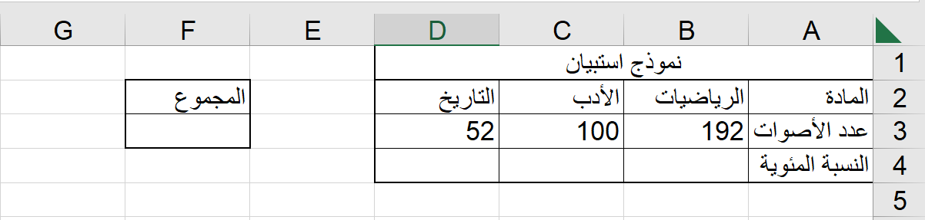
م | المعايير | الدرجة | الدرجة المستحقة | ملاحظات
 | قومي بفتح برنامج مايكروسوفت إكسل Excel | 2
 | اكتبي النص والأرقام كما هو موضح | 3
 | احسبي مجموع الأصوات | 1
 | احسبي النسبة المئوية الممنوحة لكل مادة | 2
 | نسقي الخلايا من B4 إلى D4 كنسب مئوية | 1
 | المجموع | 9

السؤال الثاني:
م | المعايير | الدرجة | الدرجة المستحقة | ملاحظات
 | قومي بفتح تطبيق Thonny | 2
اكتبي المقطع البرمجي الذي يطبع النمط التالي:
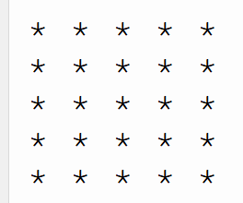

 | استخدام حلقة خارجية | 2
 | استخدام حلقة داخلية | 2
 | ضبط المسافات البادئة | 2
 | ضبط المسافات بين السطور | 2
 | تشغيل البرنامج | 2
 | المجموع | 12
4

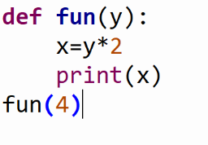
السؤال الثالث:
استخرجي ما يلي من خلال المقطع البرمجي الذي أمامك:
- اسم الدالة: ....................................................................
- المعاملات: ....................................................................
- الوسائط: ....................................................................
- مخرجات البرنامج: ....................................................................

تت
الزمن :45 دقيقة
الصف:ثاني متوسط

المملكة العربية السعودية
إدارة التعليم بعسير

اختبار مادة الحاسب (عملي ) الفصل الدراسي الثاني الدور الأول لعام هـ
اسم الطالبة :................................................................... رقم الجهاز :...................

رقم السؤال | الفقرات المطلوب تنفيذها | الدرجة | الدرجة المكتسبة | ملاحظات
1 | فتح برنامج المايكروسوفت الاكسيل Microsoft Excel .  إدخال جميع البيانات الموجودة في الجدول التالي:-  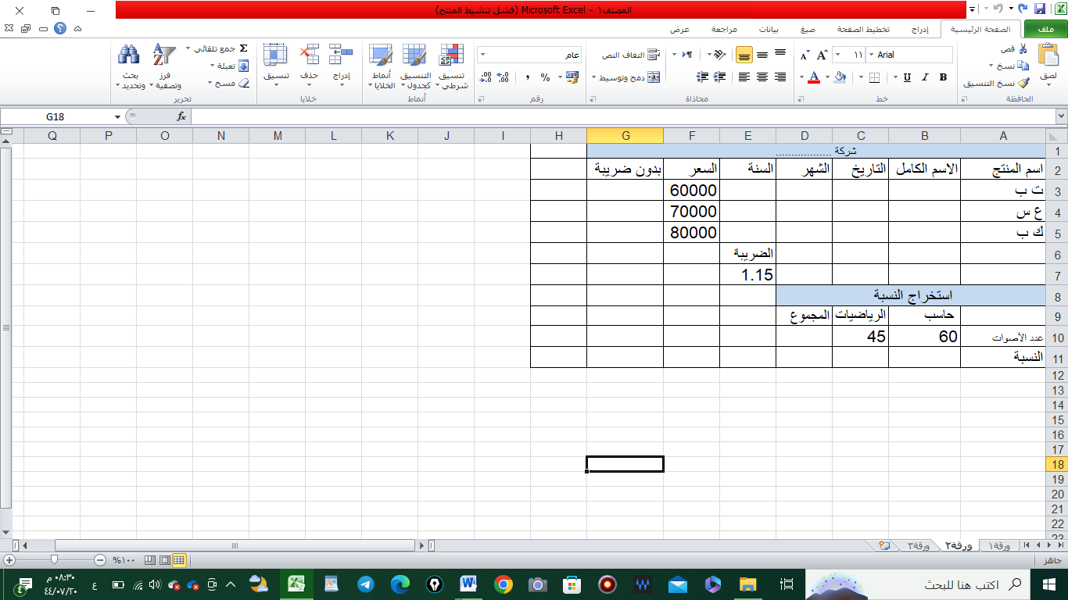 | 4
2 | استخدام الدوال :-  - دالة (الاستبدال لاستبدال رمز المنتج باسم المنتج (د2)  - دالة الوسط لاستخراج الشهر.(د2)  - 3. دالة اليمين لاستخراج السنة .(د2)  - استخراج السعر بدون ضريبة باستخدام المرجع المطلق (د1) | 7
3 | - استخراج النسبة | 2
4 | تنسيق الجدول وحفظ العمل | 2
5 | افتحي برنامج البايثون | 1
56 | 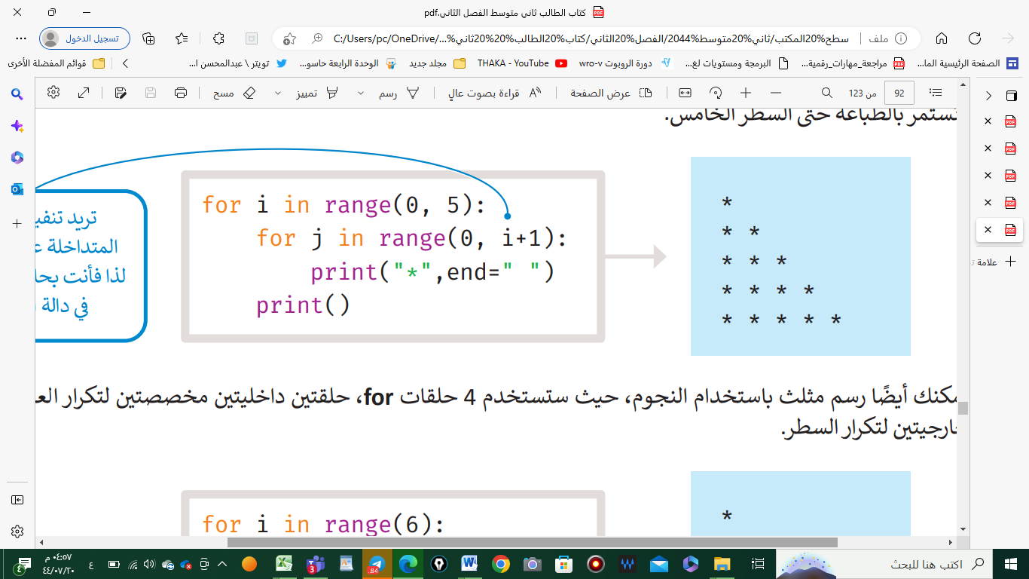  اكتب المقطع البرمجي الذي يطبع النمط التالي: | 6
6 | استخرجي ما يلي من خلال المقطع البرمجي الذي أمامك:  def fun( h , y):  x=h-y  print (x)  fun(6, 8)  اسم الدالة: .....................  المعاملات:....................  الوسائط:...................... | 3
 | المجموع | 25
الزمن :45 دقيقة
الصف:ثاني متوسط
نموذج : 1

المملكة العربية السعودية
إدارة التعليم بعسير
متوسطة الصدر

اختبار مادة الحاسب (عملي ) الفصل الدراسي الثاني الدور الأول لعام هـ
اسم الطالبة :................................................................... رقم الجهاز :...................

رقم السؤال | الفقرات المطلوب تنفيذها | الدرجة | الدرجة المكتسبة | ملاحظات
1 | فتح برنامج المايكروسوفت الاكسيل Microsoft Excel .  إدخال جميع البيانات الموجودة في الجدول التالي:- | 4
2 | استخدام الدوال :-  - دالة (الاستبدال لاستبدال رمز المنتج باسم المنتج (د2)  - دالة الوسط لاستخراج الشهر.(د2)  - 3. دالة اليمين لاستخراج السنة .(د2)  - استخراج السعر بدون ضريبة باستخدام المرجع المطلق (د1) | 7
3 | - استخراج النسبة | 2
4 | تنسيق الجدول وحفظ العمل | 2
5 | افتحي برنامج البايثون | 1
6 | اكتب المقطع البرمجي الذي يطبع النمط التالي:  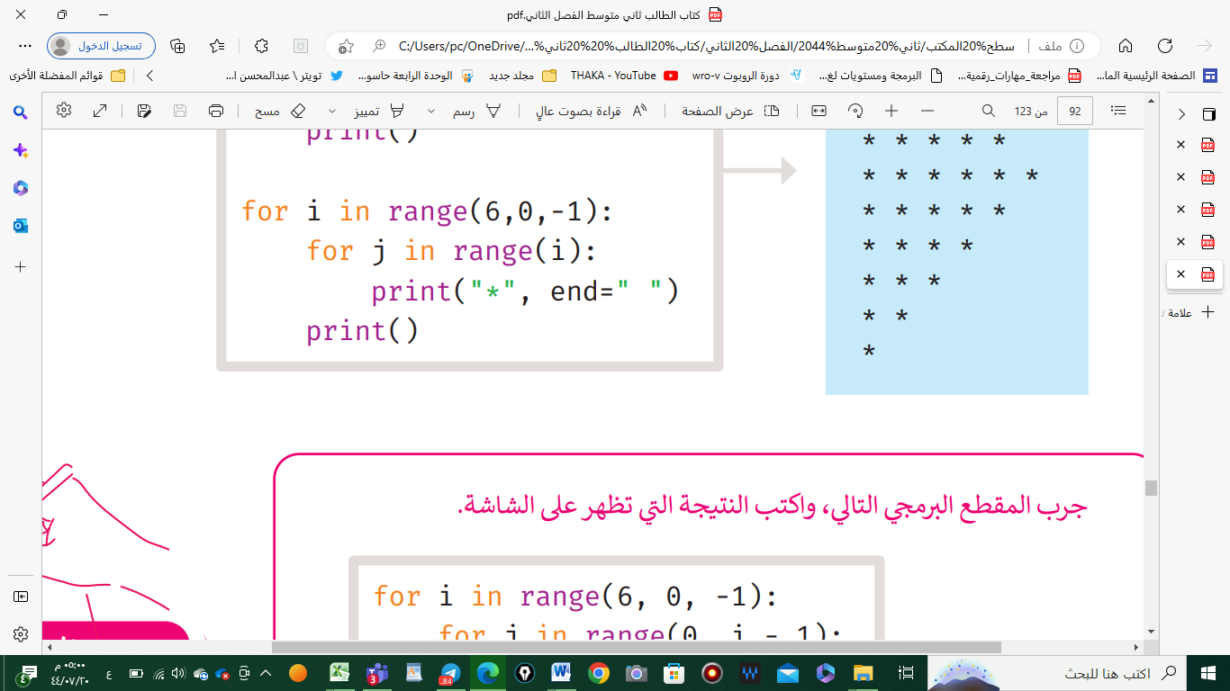  …………………………………………………..  ..................................................  ..................................................  .................................................  ................................................. | 6
6 | استخرجي ما يلي من خلال المقطع البرمجي الذي أمامك:  def sky( z , y):  x=z+y  print (x)  sky(3, 5)  اسم الدالة: .....................  المعاملات:....................  الوسائط:...................... | 3
 | المجموع | 25



25
اختبار العملي النهائي للصف الثاني متوسط الفصل الدراسي الثاني عام هـ
المملكة العربية السعودية
إدارة التعليم
متوسطة
الاسم : .................................................................................. الصف :...............................

السؤال الأول :
4 درجات
2 درجات
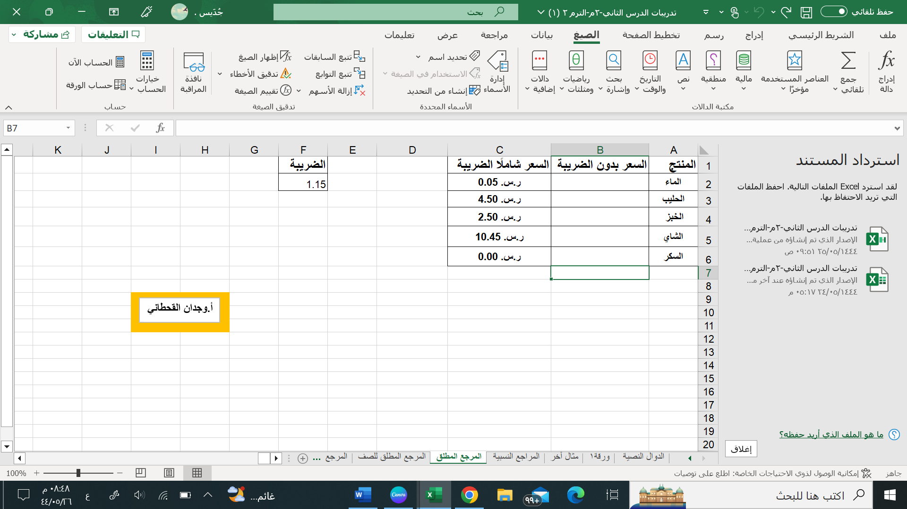  س / باستخدام المرجع المطلق للخلايا قم بحساب أسعار المنتجات قبل الضريبة . | 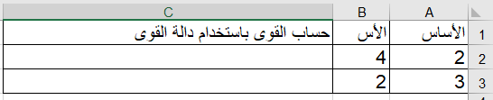  س / احسب نتيجة الصيغ الحسابية في الجدول باستخدام دالة POWER .

السؤال الثاني : بناء على الجدول الذي أمامك نفذ المطلوب:
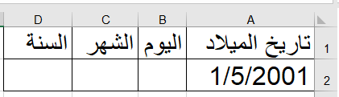
- استخرج الشهر من التاريخ السابق ..
2 درجة

- استخرج السنة مع ضبط الخانات الى 2 .
2 درجة

- استبدل كلمة (تاريخ الميلاد ) بـ ( تاريخ التخرج ).
2 درجة

السؤال الثالث : بناء على الجدول التالي : نفذ المطلوب :
2 درجة
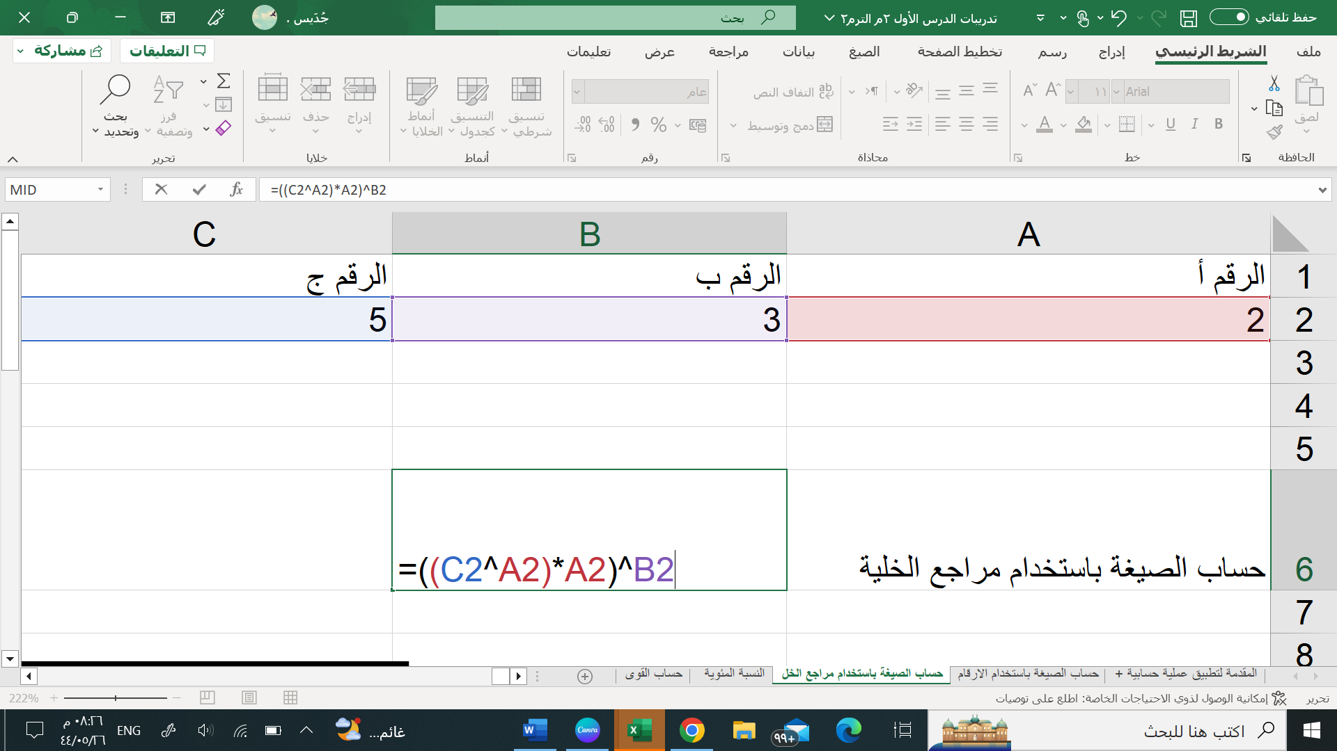
* احسب الصيغة الحسابية في الجدول باستخدام مرجع الخلية.

السؤال الرابع / باستخدام برنامج PyCharm
أ / اكتب برنامج يعرض الأرقام 0,…..,90,95,100 على الشاشة ؟ 4 درجات

ب/ اكتب المقطع البرمجي الذي يطبع النمط التالي : 6 درجات
5 4 3 2 1
4 3 2 1
3 2 1
2 1
1


وزارة التعليم
إدارة التعليم بسراة عبيدة
المدرسة :المتوسطة الأولى

الاختبار العملي النهائي لمادة المهارات الرقمية للصف (الثاني المتوسط)

اسم الطالبة ............................................................. رقم الجهاز ( )
م | الأسئلة | الدرجة | الدرجة المستحقة
1 | فتح برنامج الأكسل | 2
2 | باستخدام المرجع المطلق للخلايا قم بحساب أسعار المنتجات قبل الضريبة . | 8
3 | احسب نتيجة الصيغ الحسابية في الجدول باستخدام دالة POWER . | 7
4 | 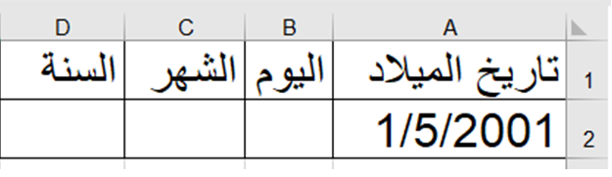 | 2  2  2
  - استخرج الشهر من التاريخ السابق ..
  - استخرج السنة مع ضبط الخانات الى 2 .
  - استبدل كلمة (تاريخ الميلاد ) بـ ( تاريخ التخرج ).
5 | حفظ العمل | 2
 | المجموع | 25

بالتوفيق للجميع معلمة المادة: ياسمين عبدالله

المملكة العربية السعودية |  | المادة : المهارات الرقمية
وزارة التعليم |  | الصف : الثاني متوسط
إدارة التربية والتعليم  مكتب تعليم  متوسطة |  | اليوم :
إدارة التربية والتعليم  مكتب تعليم  متوسطة |  | التاريخ : / / 1444 هـ
إدارة التربية والتعليم  مكتب تعليم  متوسطة |  | الزمن : ساعة ونصف
الاختبار النهائي (عملي / تحريري ) للعام ١٤٤٤هـ الفصل الدراسي الثاني ( الدور الأول )
الأسم : ........................................................... رقم الجلوس : ...................... الفصل : ...................................
25

اجيبي مستعينة بالله عن الأسئلة التالية
السؤال الأول : أ - اختاري الإجابة الصحيحة
10
يتبع
- هي دالة تبدل جزءاً أو كامل النص في خلية بآخر جديد وفق نص محدد:
أ | SUBSTITUTE | ب | left | ج | mid
- هي حلقة تستخدم لتكرار مجموعة من الأوامر لعدد ٍ محدد من المرات، ويكون عدد التكرارات محدداً في قيم دالة النطاق :
أ | For | ب | Infinite loop | ج | While
- يمكن انشاء مرجع مطلق لا يتغير عند نسخه أو عند استخدام التعبئة التلقائية وذلك عند إنشاء الصيغة باستخدام علامة :
أ | $ | ب | @ | ج | %
- أي من رموز العمليات الحسابية الأساسية في مايكروسوفت إكسل التالية هو رمز الضرب :
أ | * | ب | ^ | ج | +
- الحلقة اللانهائية في البايثون تسمى ....... :
أ | While | ب | Input | ج | For
- دالة نصية في إكسل وتقوم باستخراج عدداً من الحروف من منتصف النص في خلية :
أ | دالة الوسط | ب | دالة اليمين | ج | دالة اليساار
- أي من رموز العمليات الحسابية األساسية في مايكروسوفت إكسل التالية هو رمز النسبة المئوية :
أ | % | ب | ^ | ج | +
- من رسائل الخطأ في برنامج إكسل وتظهر عندما لا يمكن للصيغة أو الدالة العثور على البيانات المرجعية :
أ | #N/A! | ب | ?NAME# | ج | !REF#
- من رسائل الخطأ في برنامج إكسل وتعني التحقق من طريقة كتابة الصيغة أو الخلايا التي تشير إليها :
أ | !VALUE# | ب | ?NAME# | ج | #####
- أي مما يلي هو ترتيب أولويات العمليات الحسابية الصحيح
أ | الضرب والقسمة > الأقواس > الجمع والطرح > الأسس | ب | الضرب والقسمة > الجمع والطرح > الأقواس > الأسس | ج | الأقواس > الأسس > الضرب والقسمة > الجمع والطرح
- ناتج العملية 2+(5*2)/2
أ | 2 | ب | 3 | ج | 7
- الدالة المقابلة للعملية الحسابية 2^3=
أ | POWER(3 2) | ب | POWER(3*2) | ج | POWER(3;2)
- لتعريف دالة جديدة في بايثون نستخدم الكلمة الأساسية :
أ | for | ب | input | ج | def
- مجموعة من الأوامر التي يتم تجميعها في مكان واحد وإعطائها اسماً ، وتنفيذها من خلال استدعائه
أ | الوسائط | ب | المتغيرات | ج | الدالة
- تستخدم دالة النطاق لتحديد عدد مرات تنفيذ حلقةfor
أ | دالة الطباعة | ب | دالة الإدخال | ج | دالة النطاق range()

ب- ضعي ( صح ) أمام العبارة الصحيحة ، ووضع ( خطأ ) أمام العبارة الخاطئة :
10
- تنهي عبارة الإيقاف break الحلقة التي تحتوي عليها ، وينتقل البرنامج الى السطر المتواجد بعد الحلقة
- اذا لم تترك مسافة بادئة في مقطعك البرمجي للحلقات فستتلقى رسالة خطأ
- يدعم البايثون نوعين من الحلقات FOR و WHILE
- يعد مرجع الخلية عنواناً للخلية ويحدد موقعها
- في برنامج مايكروسوفت إكسل يمكن حساب الصيغة باستخدام الأرقام.
- الحلقة المتداخلة تعني جملة حلقة داخل جملة حلقة أخرى
- المرجع النسبي هو مرجع الخلية .
- لا يمكن استخدام البيانات النصية في مايكروسوفت إكسل .
- تُرجع دالة القوى نتيجة رقم مضروب في آخر
- لا يمكنك إنشاء دوال جديدة خاصة بك في بايثون

يتبع
ب - ضعي ( صح ) أمام العبارة الصحيحة ، ووضع ( خطأ ) أمام العبارة الخاطئة :

_____
10
15
ثانياً : الجزء التحريري

المملكة العربية السعودية |  | المادة : المهارات الرقمية
وزارة التعليم |  | الصف : الثاني متوسط
إدارة التربية والتعليم  مكتب تعليم  متوسطة |  | اليوم :
إدارة التربية والتعليم  مكتب تعليم  متوسطة |  | التاريخ : / / 1444 هـ
إدارة التربية والتعليم  مكتب تعليم  متوسطة |  | الزمن : ساعة ونصف
الاختبار النهائي (عملي / تحريري ) للعام ١٤٤٤هـ الفصل الدراسي الثاني ( نموذج إجابة)
الأسم : ........................................................... رقم الجلوس : ...................... الفصل : ...................................
25

اجيبي مستعينة بالله عن الأسئلة التالية
السؤال الأول : أ - اختاري الإجابة الصحيحة
10
يتبع
- هي دالة تبدل جزءاً أو كامل النص في خلية بآخر جديد وفق نص محدد:
أ | SUBSTITUTE | ب | left | ج | mid
- هي حلقة تستخدم لتكرار مجموعة من الأوامر لعدد ٍ محدد من المرات، ويكون عدد التكرارات محدداً في قيم دالة النطاق :
أ | For | ب | Infinite loop | ج | While
- يمكن انشاء مرجع مطلق لا يتغير عند نسخه أو عند استخدام التعبئة التلقائية وذلك عند إنشاء الصيغة باستخدام علامة :
 | $ | ب | @ | ج | %
- أي من رموز العمليات الحسابية الأساسية في مايكروسوفت إكسل التالية هو رمز الضرب :
أ | * | ب | ^ | ج | +
- الحلقة اللانهائية في البايثون تسمى ....... :
أ | While | ب | Input | ج | For
- دالة نصية في إكسل وتقوم باستخراج عدداً من الحروف من منتصف النص في خلية :
أ | دالة الوسط | ب | دالة اليمين | ج | دالة اليساار
- أي من رموز العمليات الحسابية األساسية في مايكروسوفت إكسل التالية هو رمز النسبة المئوية :
أ | % | ب | ^ | ج | +
- من رسائل الخطأ في برنامج إكسل وتظهر عندما لا يمكن للصيغة أو الدالة العثور على البيانات المرجعية :
أ | #N/A! | ب | ?NAME# | ج | !REF#
- من رسائل الخطأ في برنامج إكسل وتعني التحقق من طريقة كتابة الصيغة أو الخلايا التي تشير إليها :
أ | !VALUE# | ب | ?NAME# | ج | #####
- أي مما يلي هو ترتيب أولويات العمليات الحسابية الصحيح
أ | الضرب والقسمة > الأقواس > الجمع والطرح > الأسس | ب | الضرب والقسمة > الجمع والطرح > الأقواس > الأسس | ج | الأقواس > الأسس > الضرب والقسمة > الجمع والطرح
- ناتج العملية 2+(5*2)/2
أ | 2 | ب | 3 | ج | 7
- الدالة المقابلة للعملية الحسابية 2^3=
أ | POWER(3 2) | ب | POWER(3*2) | ج | POWER(3;2)
- لتعريف دالة جديدة في بايثون نستخدم الكلمة الأساسية :
أ | for | ب | input | ج | def
- مجموعة من الأوامر التي يتم تجميعها في مكان واحد وإعطائها اسماً ، وتنفيذها من خلال استدعائه
أ | الوسائط | ب | المتغيرات | ج | الدالة
- تستخدم ............................... لتحديد عدد مرات تنفيذ حلقةfor
أ | دالة الطباعة | ب | دالة الإدخال | ج | دالة النطاق range()

ب- ضعي ( صح ) أمام العبارة الصحيحة ، ووضع ( خطأ ) أمام العبارة الخاطئة :
10
- تنهي عبارة الإيقاف break الحلقة التي تحتوي عليها ، وينتقل البرنامج الى السطر المتواجد بعد الحلقة | صح
- اذا لم تترك مسافة بادئة في مقطعك البرمجي للحلقات فستتلقى رسالة خطأ | صح
- يدعم البايثون نوعين من الحلقات FOR و WHILE | صح
- يعد مرجع الخلية عنواناً للخلية ويحدد موقعها | صح
- في برنامج مايكروسوفت إكسل يمكن حساب الصيغة باستخدام الأرقام. | صح
- الحلقة المتداخلة تعني جملة حلقة داخل جملة حلقة أخرى | صح
- المرجع النسبي هو مرجع الخلية . | صح
- لا يمكن استخدام البيانات النصية في مايكروسوفت إكسل . | خطأ
- تُرجع دالة القوى نتيجة رقم مضروب في آخر | خطأ
- لا يمكنك إنشاء دوال جديدة خاصة بك في بايثون | خطأ

